ASSUNTO: SOLICITO AO EXMO. PREFEITO CARLOS NELSON BUENO PARA QUE JUNTO AO DEPARTAMENTO COMPETENTE QUE SEJA REALIZADO A PODA DE UMA ÁRVORE NA RUA DR. JOÃO AVANCINI,BAIRRO MOGI MIRIM II.

DESPACHO:

SALA DAS SESSÕES ______/______/______

PRESIDENTE DA MESA

INDICAÇÃO Nº. , DE 2010.

SENHOR PRESIDENTE,
SENHORES VEREADORES,

INDICO ao Exmo Senhor Prefeito Municipal Arquiteto Carlos Nelson Bueno para que junto ao Departamento competente seja realizado a poda de árvore na Av. Dr. João Avancini, Bairro Mogi Mirim II.
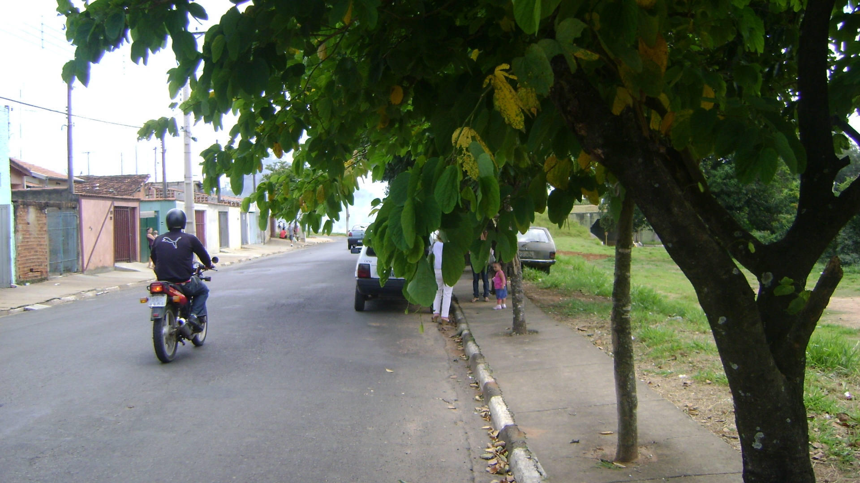

Sala das Sessões “Vereador Santo Rotulli” em 15 de abril de 2010

VEREADOR LUÍS ROBERTO TAVARES

